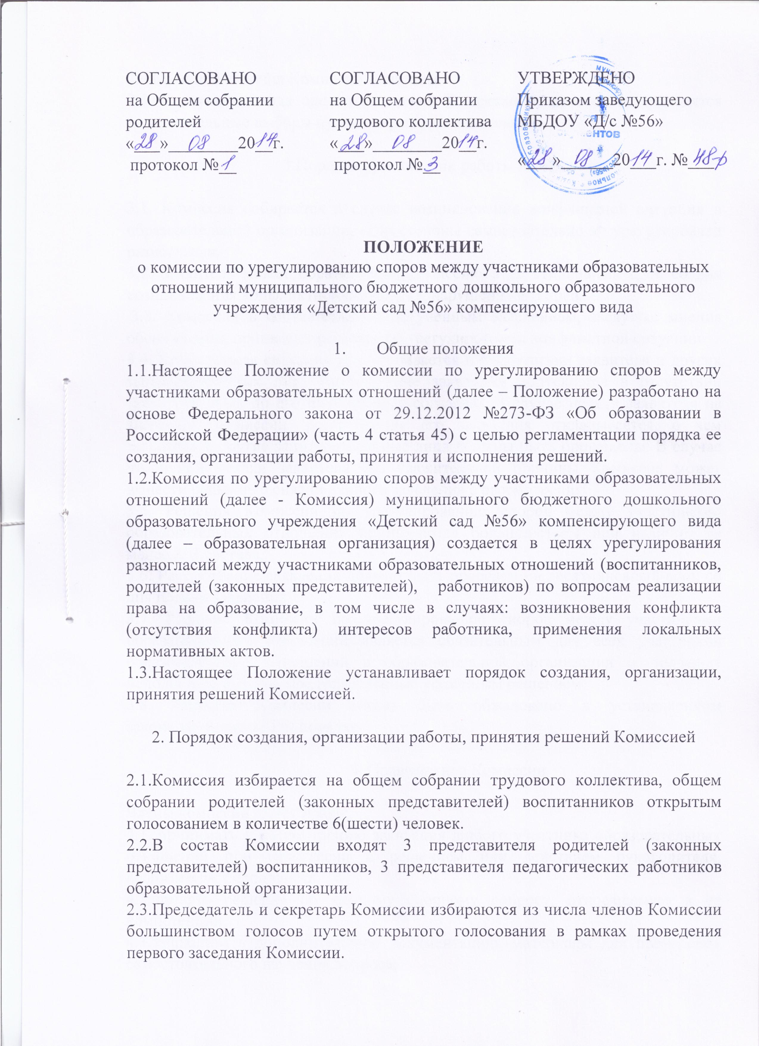

2.4.Срок полномочия Комиссии - два года.
2.5. В случае выхода одного из членов Комиссии из ее состава проводятся дополнительные выборы путем открытого голосования.

3.Порядок организации работы Комиссии

3.1. Комиссия собирается в случае возникновения конфликтной ситуации в образовательной организации, если стороны самостоятельно не урегулировали разногласия.
3.2. Заявитель может обратиться в Комиссию в десятидневный срок со дня возникновения конфликтной ситуации и нарушения его прав.
3.3. Комиссия в соответствии с полученным заявлением, заслушав мнения обеих сторон, принимает решение об урегулировании конфликтной ситуации.
3.4. Конфликтная ситуация рассматривается в присутствии заявителя и других заинтересованных лиц. Рассмотрение заявления допускается в отсутствии заявителя лишь по его письменному согласию. В случае неявки заявителя на заседание Комиссии, рассмотрение его заявления откладывается, о чем заявитель и другие заинтересованные лица должны быть оповещены. В случае вторичной неявки заявителя без уважительной причины Комиссия может вынести решение о снятии данного заявления с рассмотрения.
3.5. Решения Комиссии по урегулированию споров между участниками образовательных отношений принимаются большинством при наличии не менее 2/ 3 состава.
3.6. Рассмотрение заявления должно быть проведено в десятидневный срок со дня подачи заявления.
3.7. Решение Комиссии по урегулированию споров между участниками образовательных отношений является обязательным для всех участников образовательных отношений в образовательной организации и подлежит исполнению в сроки, предусмотренные указанным решением.
3.8. Решение Комиссии может быть обжаловано в установленном законодательством РФ порядке.

4. Права членов Комиссии

Члены комиссии имеет право:
4.1. принимать к рассмотрению заявления любого участника образовательных отношений при несогласии с решением или действием руководителя, воспитателя, специалиста.
4.2.принять решение по каждому спорному вопросу, относящемуся к ее компетенции;
4.3.запрашивать дополнительную документацию, материалы для проведения самостоятельного изучения вопроса;
4.4.рекомендовать приостанавливать или отменять ранее принятое решение на основании проведенного изучения при согласии конфликтующих сторон; 4.5.рекомендовать изменения в локальных актах образовательной организации с целью демократизации основ управления или расширения прав участников образовательных отношений.

5. Обязанности членов Комиссии

Члены Комиссии обязаны:
5.1.присутствовать на всех заседаниях комиссии;
5.2.принимать активное участие в рассмотрении поданных заявлений в устной или письменной форме;
5.2.принимать решение по заявленному вопросу открытым голосованием (решение считается принятым, если за него проголосовало большинство членов комиссии при присутствии не менее 2/3 ее членов);
5.3.принимать своевременно решение, если не оговорены дополнительные сроки рассмотрения заявления;
5.4.давать обоснованный ответ заявителю в устной или письменной форме в соответствии с пожеланием заявителя.

6. Документация

6.1.Документация Комиссии выделяется в отдельное делопроизводство.
6.2.Заседания Комиссии оформляются протоколом, который хранится в образовательной организации в течение трех лет.
6.3.Утверждение состава Комиссии и назначение ее председателя оформляются приказом по образовательной организации.

7. Заключительное положение

7.1. Настоящее Положение вступает в силу с момента его принятия и утверждения приказом заведующего образовательной организацией.
7.2. Срок действия данного Положения не ограничен. Положение действует до принятия нового.

